Laboratorio: Bases de Datos Embebidas
Hola Mundo con SQLite
ID: #24 | Carnae: 202231970
Base de datos: 24_202231970.db
Motor: SQLite 3 | 2025

1.Archivo .db

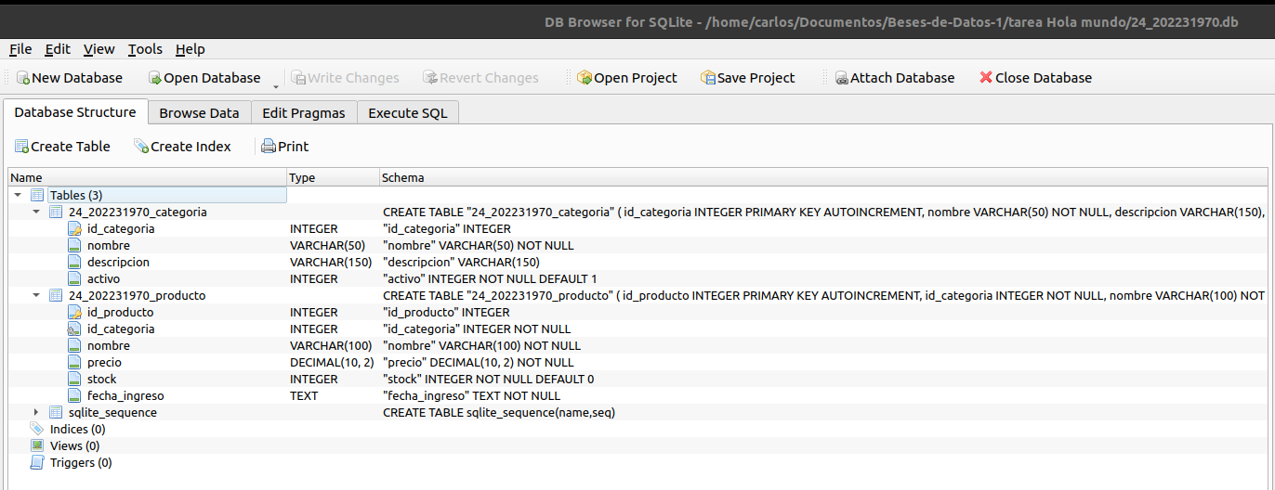
2.Tablas
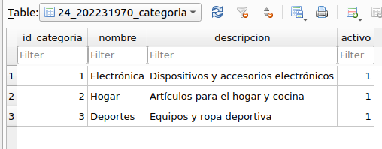

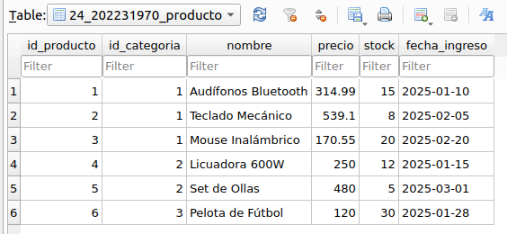

3.Select inicial
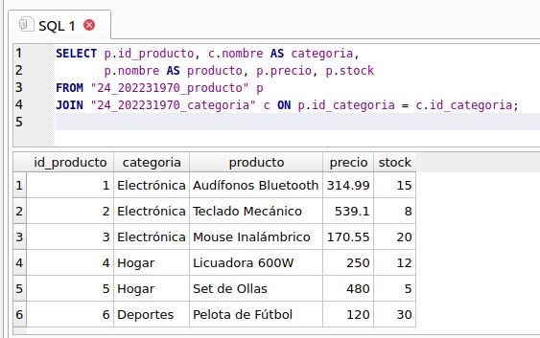

4.Select despues de UPDATE — 10% descuento a productos de Electrónica
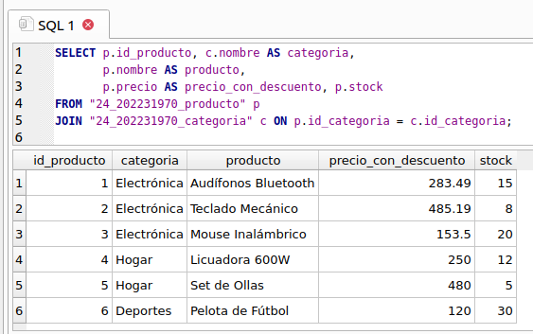

5. Script SQL Completo
Archivo de base de datos: 24_202231970.db
Tablas creadas con prefijo obligatorio del carnet:

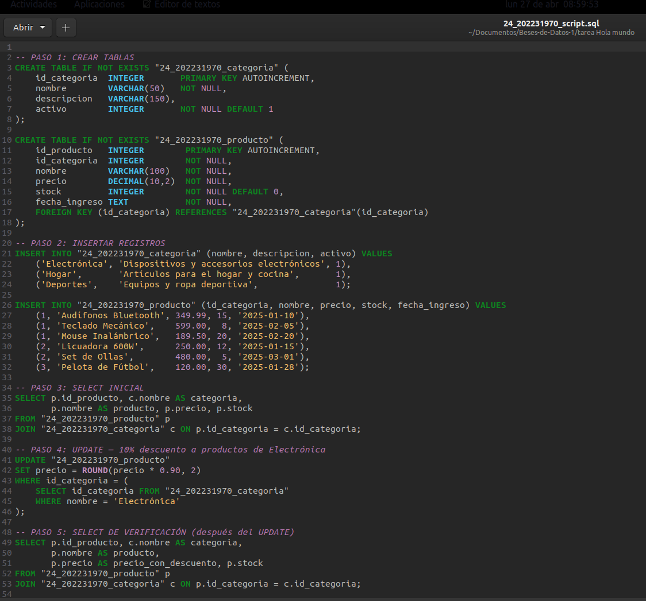

6.Respuestas a las Preguntas

P1. ¿Qué es una base de datos embebida y en qué se diferencia de una cliente-servidor?
Una base de datos embebida es un motor que corre dentro del mismo proceso de la aplicación, sin necesitar un servidor separado, instalación de servicios ni puertos de red. SQLite es el ejemplo más conocido: toda la base de datos es un único archivo .db.

Característica | SQLite (Embebida) | PostgreSQL / MySQL (C-S)
Proceso | Dentro de la app | Servidor separado
Red | No requiere red | Requiere TCP/IP
Concurrencia | 1 escritor a la vez | Múltiples clientes
Instalación | Solo el archivo .db | Instalación + config del servidor
Uso típico | Apps móviles, prototipos | Sistemas web, empresariales

P2. ¿Qué archivo o carpeta genera SQLite al crear una base de datos?
SQLite genera un único archivo binario: 24_202231970.db
Ese archivo contiene todo en su interior:
- Encabezado de 100 bytes con versión, tamaño de página y encoding.
- Páginas de datos en estructura B-Tree.
- Catálogo del sistema (sqlite_master) con las definiciones de tablas e índices.
- Diario de transacciones (archivo -journal temporal, solo mientras hay una transacción activa).

P3. ¿Qué esquema se crea por defecto y cuál es su propósito?
SQLite no tiene esquemas nombrados como H2 o Derby. En su lugar usa sqlite_master (también llamado sqlite_schema en versiones recientes) como catálogo del sistema.
Para verlo se ejecuta:

SELECT type, name FROM sqlite_master WHERE type IN ('table','index');

Resultado obtenido en este ejercicio:
type | name
table | 24_202231970_categoria
table | 24_202231970_producto
table | sqlite_sequence

sqlite_sequence es una tabla interna que SQLite crea automáticamente al usar AUTOINCREMENT. Lleva el registro del último ID asignado en cada tabla.

P4. ¿Qué tipos de datos soporta SQLite?
SQLite usa un sistema de tipos dinámicos con 5 clases de almacenamiento (type affinity):
Tipo / Afinidad | Descripción | Ejemplo de uso
INTEGER | Entero con signo (1-8 bytes) | id_producto INTEGER PRIMARY KEY AUTOINCREMENT
REAL | Flotante IEEE 754 (8 bytes) | precio REAL → 349.99
TEXT | Cadena UTF-8/UTF-16 | nombre TEXT NOT NULL → 'Audífonos'
BLOB | Datos binarios sin modificar | foto BLOB → imagen del producto en bytes
NUMERIC | INTEGER o REAL según el valor | DECIMAL(10,2) → se almacena como NUMERIC

P5. ¿Qué ocurre si ejecutas un UPDATE sin WHERE?
Se actualizan ABSOLUTAMENTE TODOS los registros de la tabla, sin confirmación y sin posibilidad de deshacer (si no hay transacción activa).
Demostración ejecutada en el ejercicio:
UPDATE "24_202231970_producto" SET stock = stock + 100; -- SIN WHERE

id_producto | nombre | stock ANTES | stock DESPUÉS
1 | Audífonos Bluetooth | 15 | 115
2 | Teclado Mecánico | 8 | 108
3 | Mouse Inalámbrico | 20 | 120
4 | Licuadora 600W | 12 | 112
5 | Set de Ollas | 5 | 105
6 | Pelota de Fútbol | 30 | 130

P6. ¿Qué es una restricción NOT NULL y cuándo usarla?
NOT NULL es una restricción de integridad que prohíbe que una columna almacene el valor NULL. Si se intenta insertar/actualizar con NULL en esa columna, SQLite lanza un error y rechaza la operación.
Ejemplo en este ejercicio:
nombre VARCHAR(100) NOT NULL, -- producto siempre debe tener nombre
precio DECIMAL(10,2) NOT NULL -- no puede existir un precio vacío

¿Cuándo usarla?
- En columnas imprescindibles: nombre, precio, fecha de creación.
- En claves foráneas (id_categoria NOT NULL) para garantizar integridad referencial.
- En campos de auditoría: usuario, fecha de modificación.

¿Cuándo NO usarla?
- En datos genuinamente opcionales: descripción larga, teléfono secundario, foto de perfil.

P7. ¿En qué escenario elegirías SQLite sobre H2 y Derby?
Elegiría SQLite en los siguientes escenarios:

Aplicaciones móviles y de escritorio
SQLite viene integrado en Android e iOS. Una app de inventario o diario personal no necesita servidor: el archivo .db viaja con la app.

Prototipado rápido
No hay que instalar nada ni configurar puertos. Se crea el archivo, se ejecuta el SQL y listo. Para un MVP o proyecto de laboratorio es la opción más simple y directa.

Portabilidad total
El archivo 24_202231970.db puede copiarse a cualquier OS (Windows, Linux, macOS, Android) sin conversión. Ni H2 ni Derby ofrecen esa portabilidad de un solo archivo.

Scripts de análisis de datos
Python (pandas), R y otras herramientas pueden leer y escribir directamente un .db sin servidor. Ideal para pipelines de datos ligeros.

¿Cuándo NO elegir SQLite?
Si el proyecto requiere múltiples usuarios escribiendo simultáneamente, procedimientos almacenados complejos, o integración profunda con Java EE, entonces H2 o Derby serían mejores opciones por su mayor compatibilidad con el estándar SQL y mejor manejo de concurrencia.

